ภาคผนวก 10

1)

แบบฟอร์มรายงานผลการปฏิบัติราชการ
ตามคำรับรองการปฏิบัติราชการของกลุ่มจังหวัด
ประจำปีงบประมาณ พ.ศ. 2549

(จัดทำกลุ่มจังหวัดละ 1 ฉบับ)



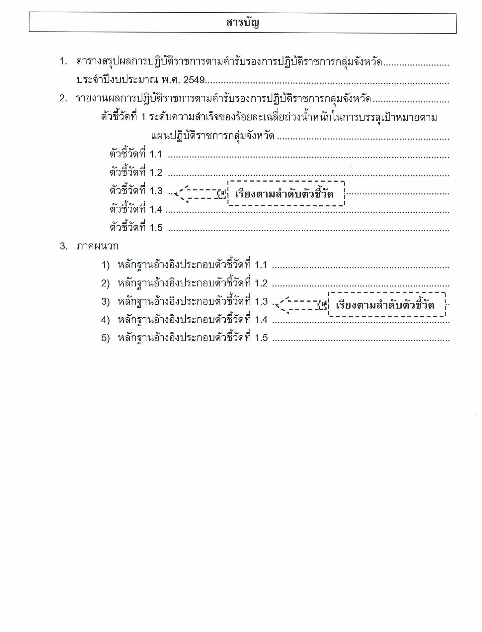
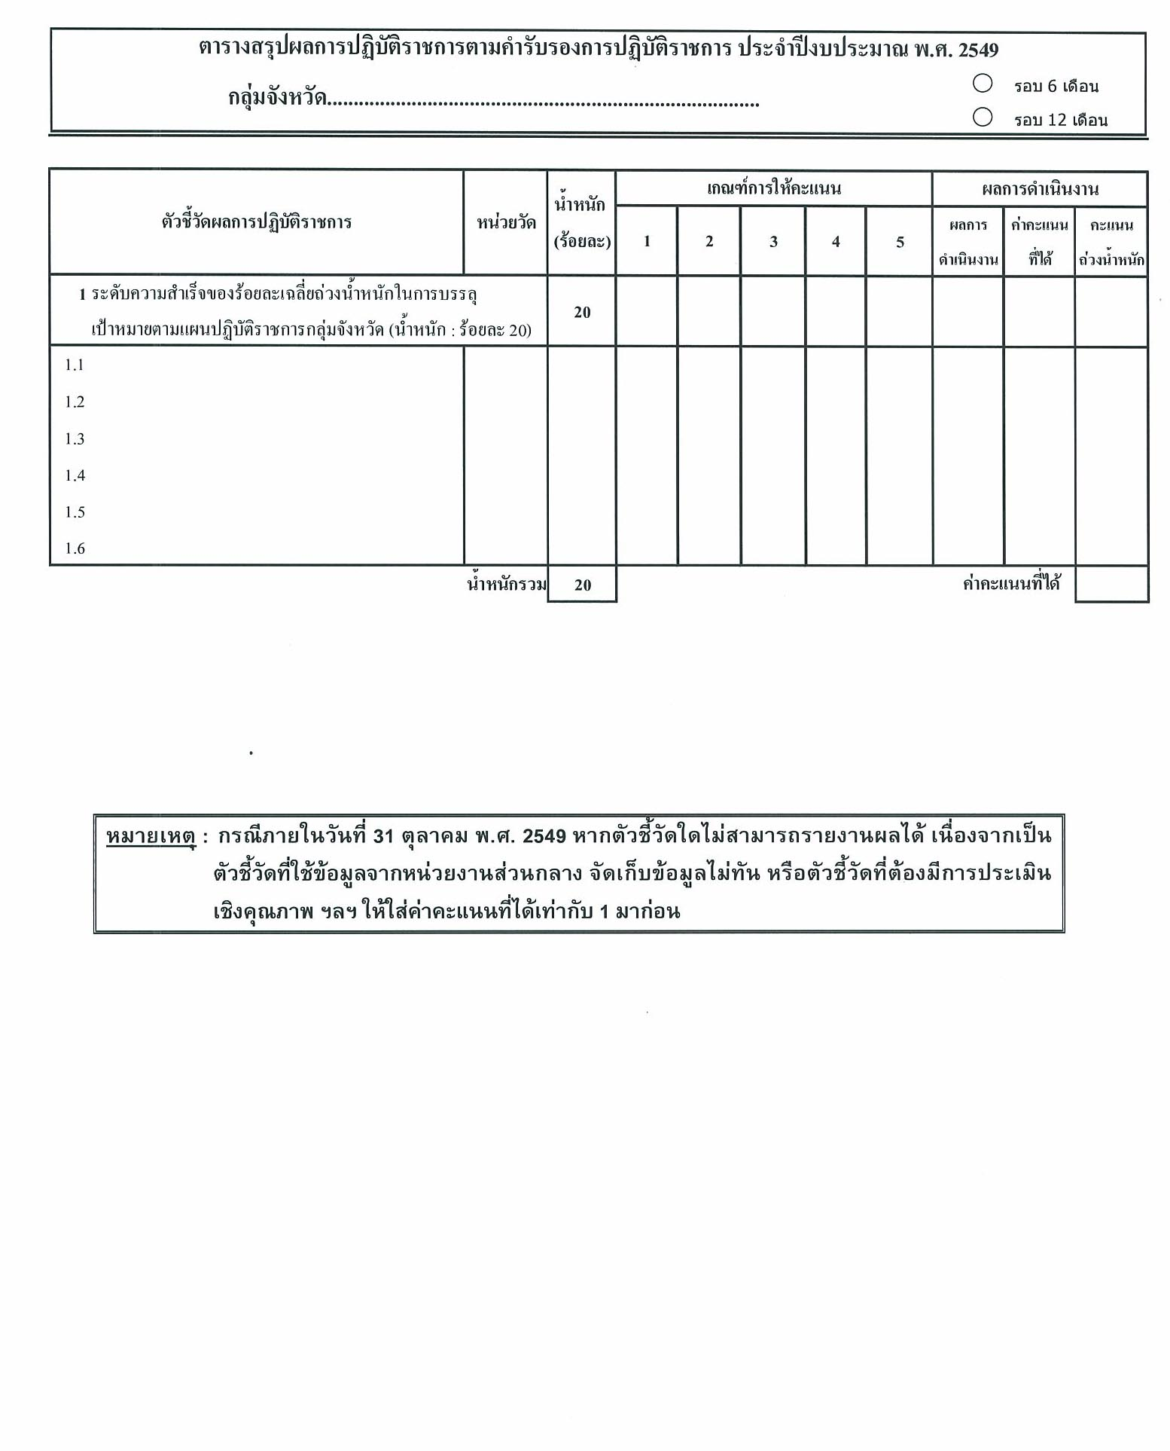
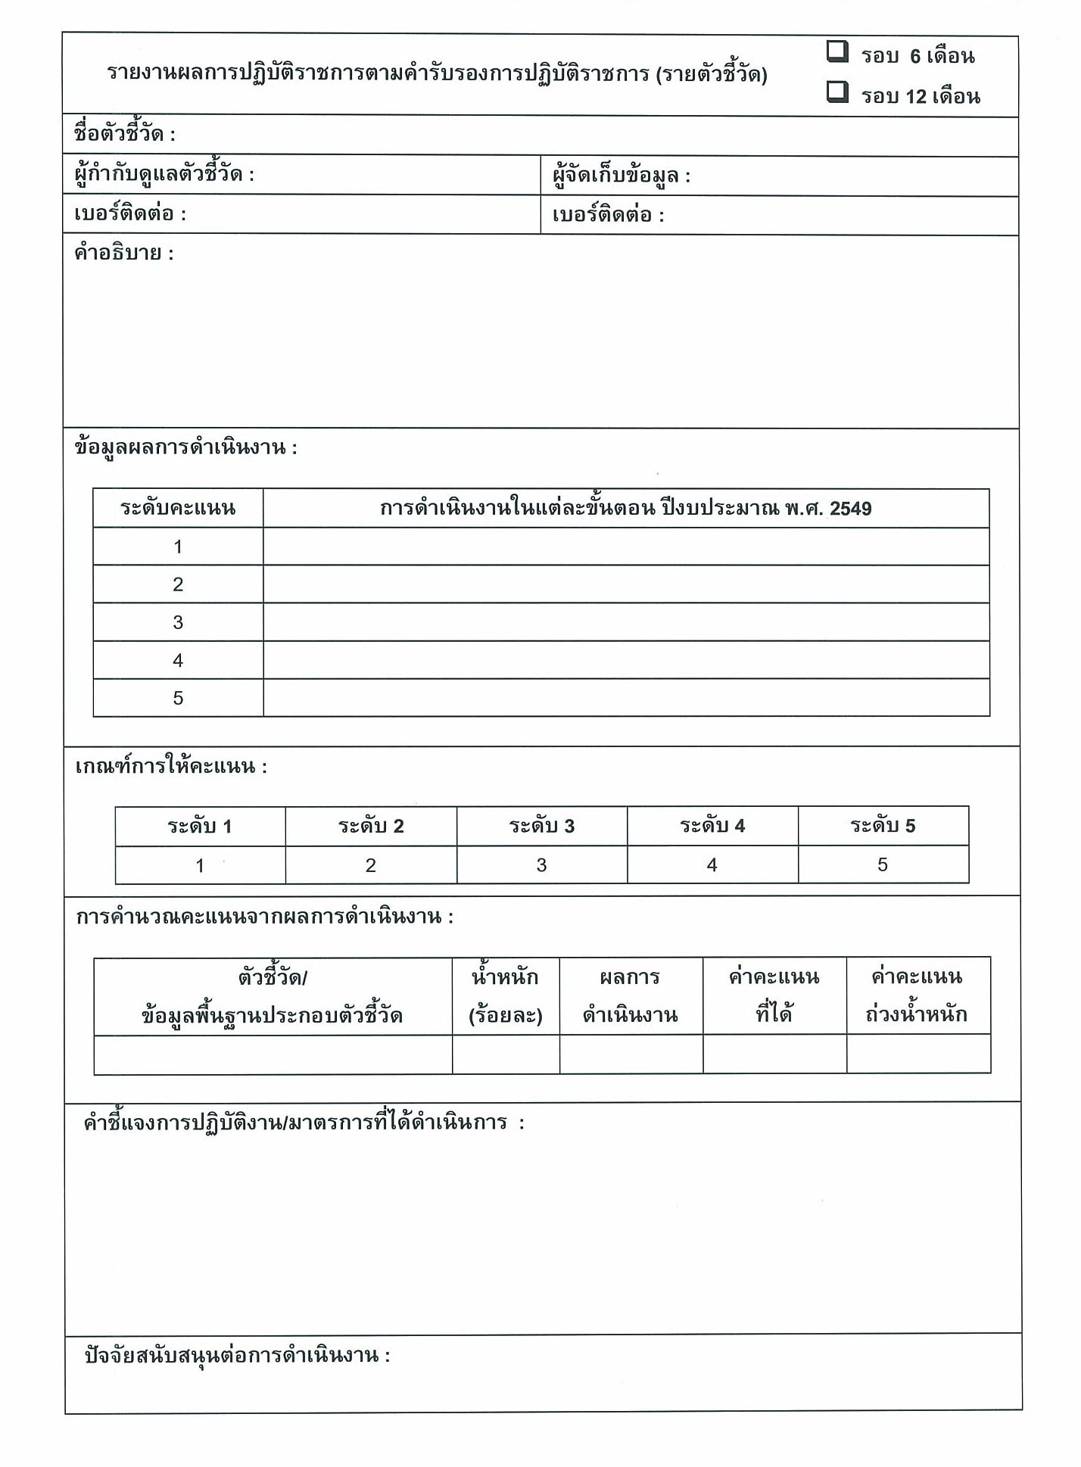
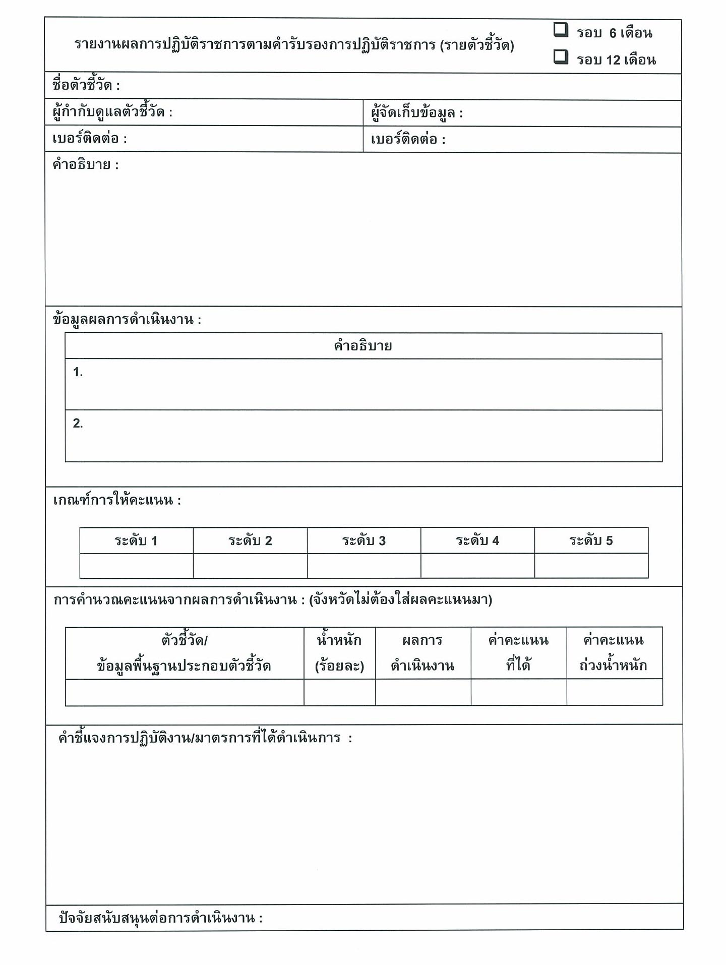
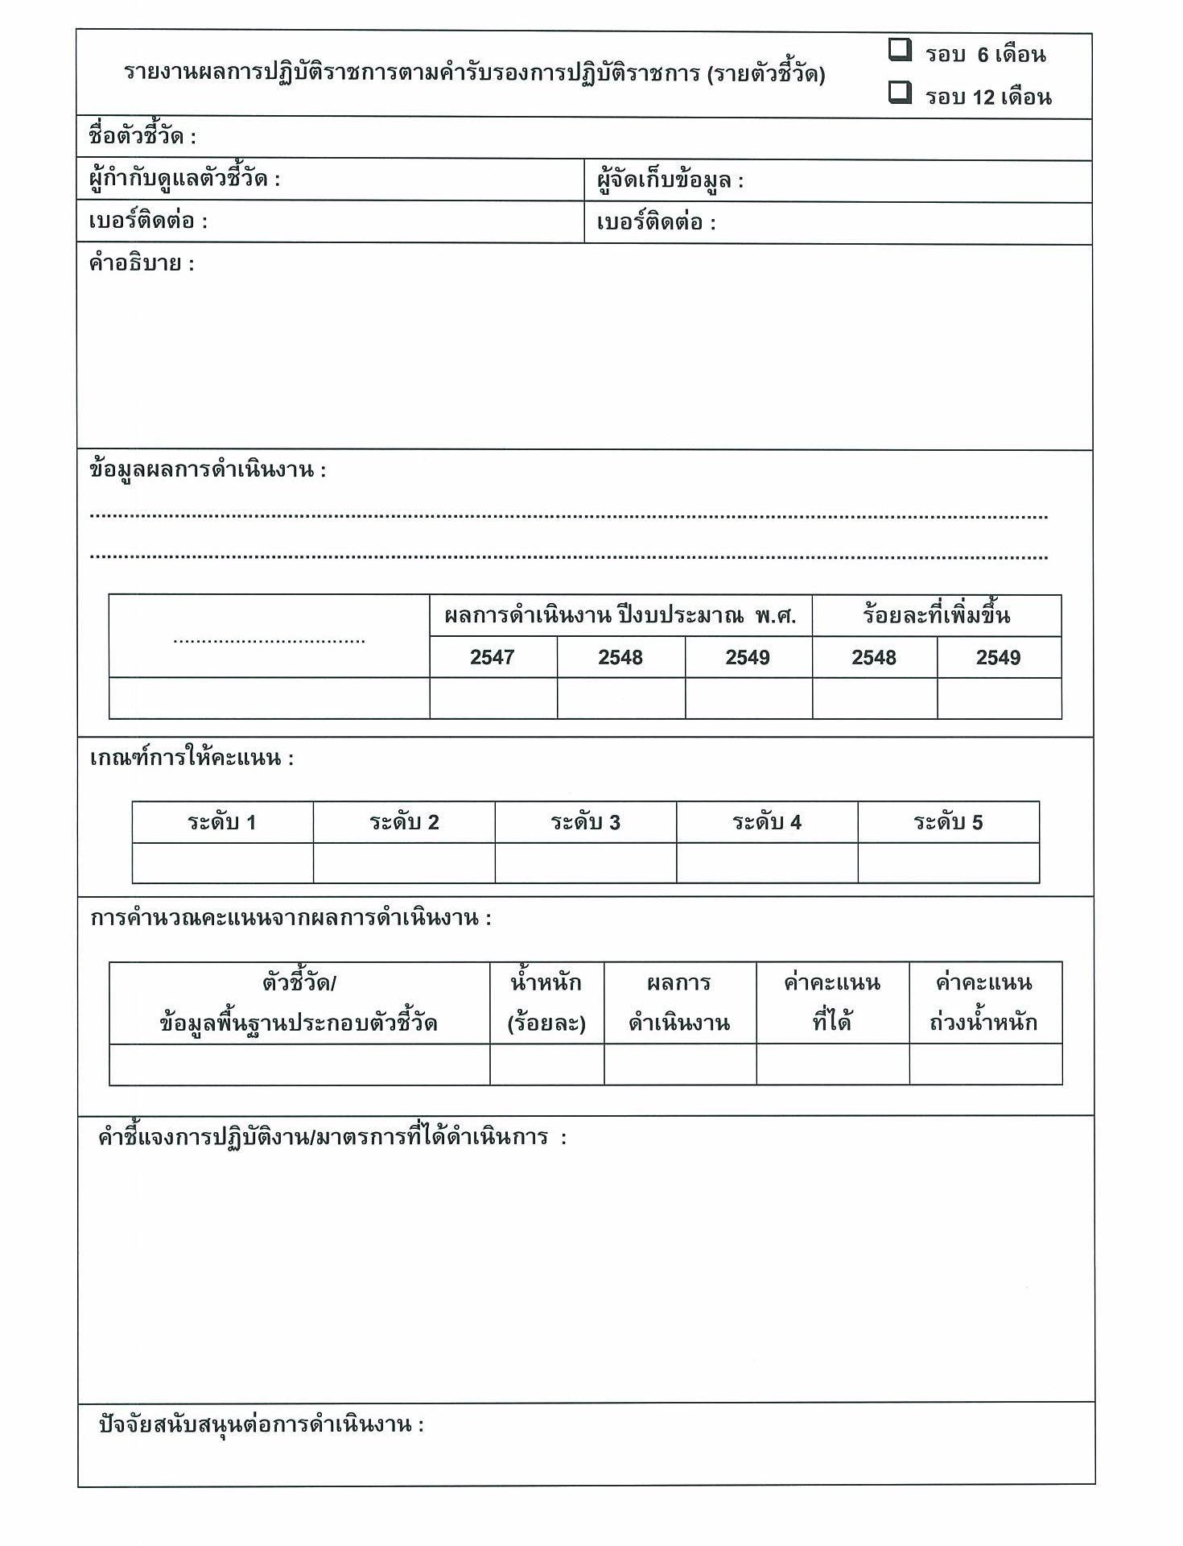

 หลักฐานอ้างอิงประกอบตัวชี้วัด
 ภาคผนวก
รายงานผลการปฏิบัติราชการตาม
คำรับรองฯ ของกลุ่มจังหวัดรายตัวชี้วัด
⬥ ตารางสรุปผลการปฏิบัติราชการตามคำรับรองฯ ของกลุ่มจังหวัด
❖ สารบัญ
◆ ปกรายงานผลการปฏิบัติราชการตามคำรับรองฯ ของ
กลุ่มจังหวัด

รายงานผลการปฏิบัติราชการ
ตามคำรับรองการปฏิบัติราชการ
ประจำปีงบประมาณ พ.ศ. 2549

กลุ่มจังหวัด .................................... (........)
- จังหวัด .............................
- จังหวัด .............................
- จังหวัด .............................
- จังหวัด .............................

ใส่ชื่อกลุ่มจังหวัดและรายชื่อจังหวัดให้ครบถ้วน

สารบัญ

- ตารางสรุปผลการปฏิบัติราชการตามคำรับรองการปฏิบัติราชการกลุ่มจังหวัด
ประจำปีงบประมาณ พ.ศ. 2549
- รายงานผลการปฏิบัติราชการตามคำรับรองการปฏิบัติราชการกลุ่มจังหวัด
ตัวชี้วัดที่ 1 ระดับความสำเร็จของร้อยละเฉลี่ยถ่วงน้ำหนักในการบรรลุเป้าหมายตามแผนปฏิบัติราชการกลุ่มจังหวัด
ตัวชี้วัดที่ 1.1
ตัวชี้วัดที่ 1.2
เรียงตามลำดับตัวชี้วัด
ตัวชี้วัดที่ 1.3
ตัวชี้วัดที่ 1.4
ตัวชี้วัดที่ 1.5
- ภาคผนวก
  - หลักฐานอ้างอิงประกอบตัวชี้วัดที่ 1.1 ร้อยละที่เพิ่มขึ้นของมูลค่าการส่งออก สินค้าประมง 15
  - หลักฐานอ้างอิงประกอบตัวชี้วัดที่ 1.2 ร้อยละที่เพิ่มขึ้นของมูลค่าการส่งออก สินค้าเกษตรที่สำคัญ 17
  - หลักฐานอ้างอิงประกอบตัวชี้วัดที่ 1.3 ร้อยละที่เพิ่มขึ้นของรายได้ จากการท่องเที่ยวในกลุ่มจังหวัด 19
เรียงตามลำดับตัวชี้วัด
  - หลักฐานอ้างอิงประกอบตัวชี้วัดที่ 1.4 ร้อยละที่เพิ่มขึ้นของมูลค่าการจำหน่ายผลิตภัณฑ์ OTOP 21
  - หลักฐานอ้างอิงประกอบตัวชี้วัดที่ 1.5 ระดับความสำเร็จของแผนการส่งเสริมและพัฒนาสุขภาพของประชาชน 23

หมายเหตุ : กรณีภายในวันที่ 31 ตุลาคม พ.ศ. 2549 หากตัวชี้วัดใดไม่สามารถรายงานผลได้ เนื่องจากเป็นตัวชี้วัดที่ใช้ข้อมูลจากหน่วยงานส่วนกลาง จัดเก็บข้อมูลไม่ทัน หรือตัวชี้วัดที่ต้องมีการประเมิน เชิงคุณภาพ ฯลฯ ให้ใส่ค่าคะแนนที่ได้เท่ากับ 1 มาก่อน

แบบฟอร์มสำหรับตัวชี้วัดที่เป็นเชิงปริมาณ

รายงานผลการปฏิบัติราชการตามคำรับรองการปฏิบัติราชการ (รายตัวชี้วัด) |  | ❑ รอบ 6 เดือน
 |  | ❑ รอบ 12 เดือน
ชื่อตัวชี้วัด :
ผู้กำกับดูแลตัวชี้วัด : | ผู้จัดเก็บข้อมูล :
เบอร์ติดต่อ : | เบอร์ติดต่อ :
คำอธิบาย :

ข้อมูลผลการดำเนินงาน :
.........................................................................................................................................................................
.........................................................................................................................................................................
.................................. | ผลการดำเนินงาน ปีงบประมาณ พ.ศ. |  |  | ร้อยละที่เพิ่มขึ้น
.................................. | 2547 | 2548 | 2549 | 2548 | 2549
เกณฑ์การให้คะแนน :

ระดับ 1 | ระดับ 2 | ระดับ 3 | ระดับ 4 | ระดับ 5

การคำนวณคะแนนจากผลการดำเนินงาน :

ตัวชี้วัด/  ข้อมูลพื้นฐานประกอบตัวชี้วัด | น้ำหนัก  (ร้อยละ) | ผลการดำเนินงาน | ค่าคะแนน  ที่ได้ | ค่าคะแนน ถ่วงน้ำหนัก

คำชี้แจงการปฏิบัติงาน/มาตรการที่ได้ดำเนินการ :

ปัจจัยสนับสนุนต่อการดำเนินงาน :

อุปสรรคต่อการดำเนินงาน :

หลักฐานอ้างอิง :

แบบฟอร์มสำหรับตัวชี้วัดที่เป็นเชิงคุณภาพ

รายงานผลการปฏิบัติราชการตามคำรับรองการปฏิบัติราชการ (รายตัวชี้วัด) |  | ❑ รอบ 6 เดือน
 |  | ❑ รอบ 12 เดือน
ชื่อตัวชี้วัด :
ผู้กำกับดูแลตัวชี้วัด : | ผู้จัดเก็บข้อมูล :
เบอร์ติดต่อ : | เบอร์ติดต่อ :
คำอธิบาย :

ข้อมูลผลการดำเนินงาน : (ขอให้กรอกข้อมูลผลการดำเนินงานให้ครบถ้วนตามประเด็นการประเมินผลพร้อมหลักฐานอ้างอิงที่สอดคล้องและชัดเจน)
คำอธิบาย
1.

2.

เกณฑ์การให้คะแนน :

ระดับ 1 | ระดับ 2 | ระดับ 3 | ระดับ 4 | ระดับ 5

การคำนวณคะแนนจากผลการดำเนินงาน :

ตัวชี้วัด/  ข้อมูลพื้นฐานประกอบตัวชี้วัด | น้ำหนัก  (ร้อยละ) | ผลการดำเนินงาน | ค่าคะแนน  ที่ได้ | ค่าคะแนน ถ่วงน้ำหนัก

คำชี้แจงการปฏิบัติงาน/มาตรการที่ได้ดำเนินการ :

ปัจจัยสนับสนุนต่อการดำเนินงาน :

อุปสรรคต่อการดำเนินงาน :

หลักฐานอ้างอิง :

แบบฟอร์มสำหรับตัวชี้วัดที่เป็นขั้นตอนการดำเนินงาน

รายงานผลการปฏิบัติราชการตามคำรับรองการปฏิบัติราชการ (รายตัวชี้วัด) |  | ❑ รอบ 6 เดือน
 |  | ❑ รอบ 12 เดือน
ชื่อตัวชี้วัด :
ผู้กำกับดูแลตัวชี้วัด : | ผู้จัดเก็บข้อมูล :
เบอร์ติดต่อ : | เบอร์ติดต่อ :
คำอธิบาย :

ข้อมูลผลการดำเนินงาน : (ขอให้กรอกข้อมูลผลการดำเนินงานให้ครบถ้วนตามประเด็นการประเมินผลพร้อมหลักฐานอ้างอิงที่สอดคล้องและชัดเจน)

ระดับคะแนน | การดำเนินงานในแต่ละขั้นตอน ปีงบประมาณ พ.ศ. 2549
1
2
3
4
5

เกณฑ์การให้คะแนน :

ระดับ 1 | ระดับ 2 | ระดับ 3 | ระดับ 4 | ระดับ 5
1 | 2 | 3 | 4 | 5

การคำนวณคะแนนจากผลการดำเนินงาน :

ตัวชี้วัด/  ข้อมูลพื้นฐานประกอบตัวชี้วัด | น้ำหนัก  (ร้อยละ) | ผลการดำเนินงาน | ค่าคะแนน  ที่ได้ | ค่าคะแนน ถ่วงน้ำหนัก

คำชี้แจงการปฏิบัติงาน/มาตรการที่ได้ดำเนินการ :

ปัจจัยสนับสนุนต่อการดำเนินงาน :

อุปสรรคต่อการดำเนินงาน :

หลักฐานอ้างอิง :

แบบฟอร์มสำหรับตัวชี้วัดผลสำเร็จ/ไม่สำเร็จ (Pass/Fail)

รายงานผลการปฏิบัติราชการตามคำรับรองการปฏิบัติราชการ (รายตัวชี้วัด) |  | ❑ รอบ 6 เดือน
 |  | ❑ รอบ 12 เดือน
ชื่อตัวชี้วัด :
ผู้กำกับดูแลตัวชี้วัด : | ผู้จัดเก็บข้อมูล :
เบอร์ติดต่อ : | เบอร์ติดต่อ :
คำอธิบาย :

ข้อมูลผลการดำเนินงาน : (ขอให้กรอกข้อมูลผลการดำเนินงานให้ครบถ้วนตามประเด็นการประเมินผลพร้อมหลักฐานอ้างอิงที่สอดคล้องและชัดเจน)

คำอธิบาย
1.

2.

เกณฑ์การให้คะแนน :
ระดับ 1 | ระดับ 2 | ระดับ 3 | ระดับ 4 | ระดับ 5
ไม่สำเร็จ | - | - | - | สำเร็จ

การคำนวณคะแนนจากผลการดำเนินงาน :

ตัวชี้วัด/  ข้อมูลพื้นฐานประกอบตัวชี้วัด | น้ำหนัก  (ร้อยละ) | ผลการดำเนินงาน | ค่าคะแนน  ที่ได้ | ค่าคะแนน ถ่วงน้ำหนัก

คำชี้แจงการปฏิบัติงาน/มาตรการที่ได้ดำเนินการ :

ปัจจัยสนับสนุนต่อการดำเนินงาน :

อุปสรรคต่อการดำเนินงาน :

หลักฐานอ้างอิง :

ภาคผนวก

หลักฐานอ้างอิงประกอบตัวชี้วัดที่....... .........................................................................

